VABILO

**na DAN SLOVENSKIH PLANINCEV**

**in dnevu MDO Zasavja in dnevu Zasavske planinske poti,**

**ki bo v soboto 14. junija 2025,**

**s pričetkom ob 12.30 uri, na JANČAH.**

[**https://www.pzs.si/novice.php?pid=17778**](https://www.pzs.si/novice.php?pid=17778)

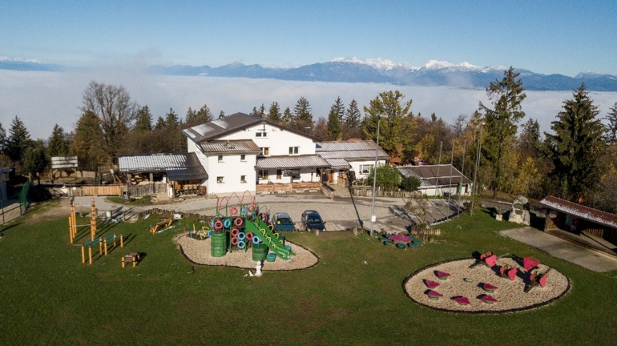

**ODHOD ob 7:10 iz Železniške postaje Brežice**

**CENA: brezplačno za člane PD Brežice, za ostale 4€**

**PRIJAVE** zbira vodnica **Mojca Šterk,** [mojca.sterk1@gmail.com](mailto:mojca.sterk1@gmail.com), ali SMS na 031594315

**ROK PRIJAVE**: do četrtka, 12.6. 2025

**HRANA** iz nahrbtnika in v koči

**ČAS HOJE:** skupno dobre 4 ure, lahka pot, primerna tudi za družine

**PRIHOD**: 17:50

Z vlakom se bomo peljali do Jevnice, od koder se bomo v približno 2 urah lepe hoje povzpeli na Janče, 792m, kjer se nam bo odprl lep razgled, ki seže vse do Alp na severu in zahodu, proti jugu pa do Snežnika. Na vrhu se bo odvijal bogat program, med njim tudi doživetja za mlade planince. Po dogodku se bomo po isti poti vrnili peš do Jevnice in z vlakom domov.

Vljudno vabljeni!

**S prijavo na izlet udeleženec potrdi, da je seznanjen z zahtevnostjo izleta ter izpolnjuje zdravstvene, fizične in tehnične pogoje za varno sodelovanje na izletu in ima plačano letno članarino PZS. Udeleženec je dolžan ves čas izleta ravnati v skladu s Častnim kodeksom slovenskih planincev ter upoštevati navodila in odločitve vodnika !**

**Želimo vam varno in srečno hojo in lep planinski dan!**

